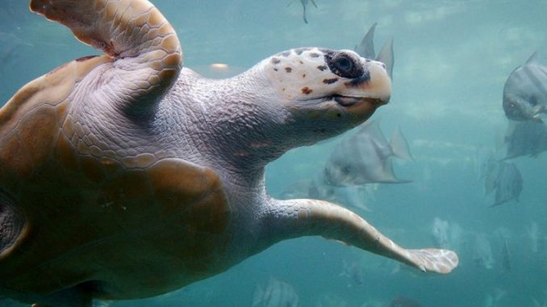
12 епічних міграцій тварин
1. Дві породи мігруючих морських черепах:
Довгоголові морські черепахи (Caretta caretta) починають своє життя в Японії. Щоб харчуватися крабами в Мексиці, проходять понад 8000 миль через Тихий океан, а потім, щоб гніздитися, знову повертаються на пляжі Японії.
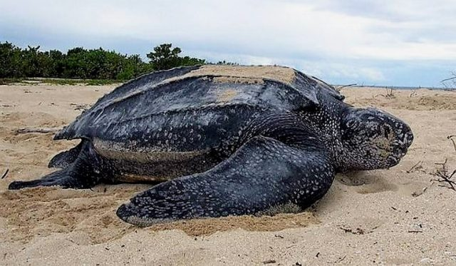
Шкіряста черепаха
Шкірясті черепахи (Dermochelys coriacea), які народжуються в країнах Карибського басейну, в пошуках медуз пливуть на північ у крижані води Нової Шотландії, перетинаючи Атлантичний океан до берегів Західної Африки, переміщуються на 10000 миль (1 миля = 1,852 км). Вони байдужі до холоду, бо мають масивний розмір, ростуть до шести футів довжиною (1 фут = 30,48 см) з вагою більш ніж 1000 фунтів (1 фунт = 0,45 кг).
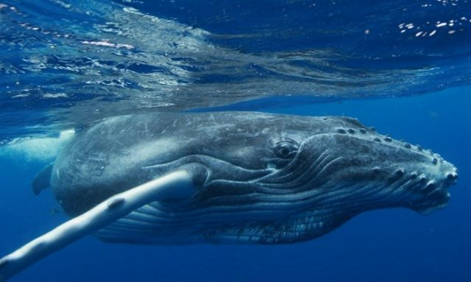
2. Горбатий кит (Megaptera novaeangliae)
З південної півкулі горбатий кит покидає Антарктику щоб розмножуватися в теплих водах Центральної Америки на півночі Коста-Ріки. Потім повертається додому, щоб прогодуватися. Це найдовша міграція серед ссавців.

3. Блакитний гну (лат. Connochaetes)
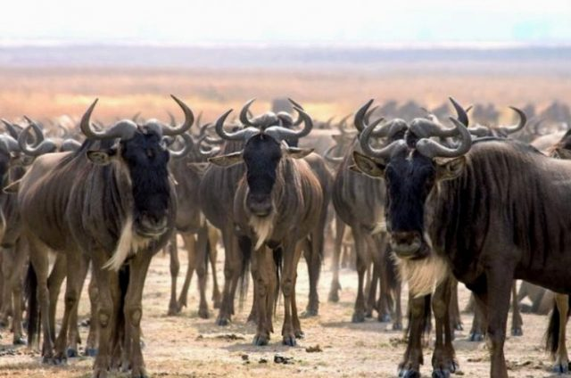
Щороку 1,4 мільйона блакитних гну зі Східної Африки мігрують на 1800 миль в напрямку за годинниковою стрілкою навколо національного парку Серенгеті в Танзанії і Масаї Мара в Кенії.
Міграція починається в сезон дощів. Одне із найбільших випробувань для блакитного гну є перетин річки Мара в Танзанії, яка кишить крокодилами.

4. Метелик Monarch (лат. Danaus plexippus)
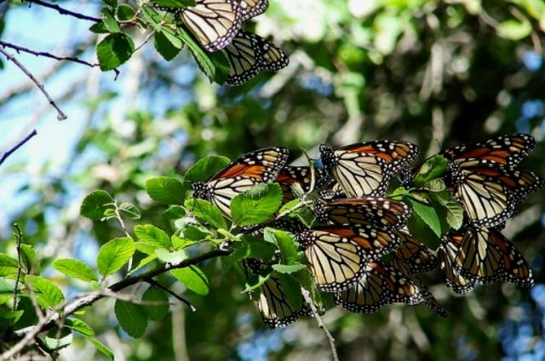
Метелик Monarch кожного року на літо подорожує від Мексики до Канади. Один метелик Монарх живе менше трьох місяців. Розмножуються вони у дорозі.

5. Американські олені (лат. Odocoileus)
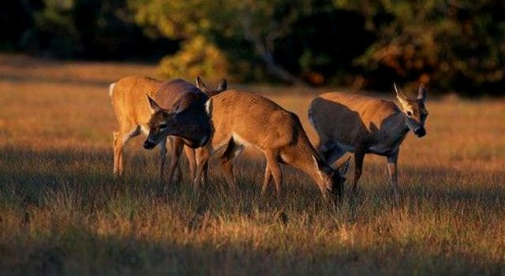
Американські олені мігрують найдальше за будь-якого іншого наземного ссавця, подорожуючи на відстань понад 3000 миль з Айдахо (взимку) до північної Канади (влітку). За день переміщуються на 20 миль.

6. Нерка або червоний лосось (Oncorhynchus nerka)
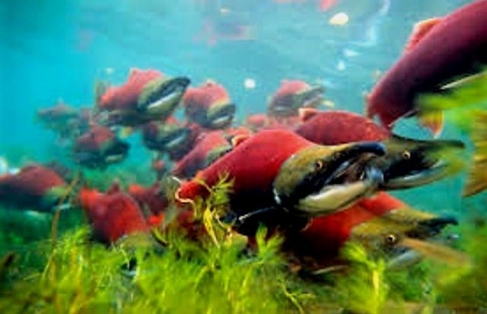
Нерка подорожує далі, ніж будь-який інший вид лосося – сотні кілометрів вгору за течією річками Аляски. Нерка проводить п’ять років у морі, потім пливе розмножуватися назад вгору за течією, де вони народилися. Відкладають яйця, а потім вмирають.

7. Китова акула (Rhincodon typus)
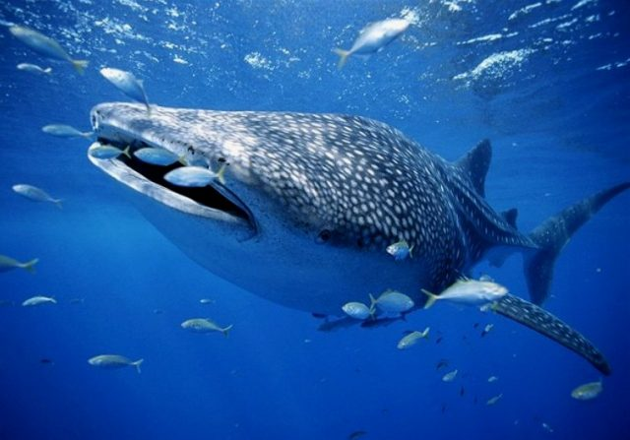
Китова акула є найбільшою рибою на нашій планеті, досягає 12 метрів в довжину, може жити у всіх теплих водах світу. Китова акула в пошуках корму мігрує від Юкатану в напрямку до Західної Африки і назад.

8. Ластівки (Hirundinidae)
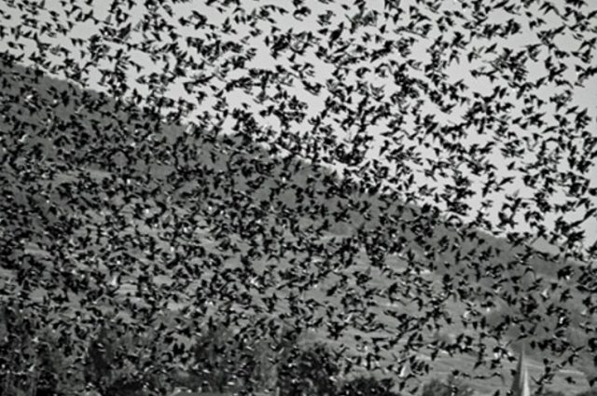
Ластівки літають до 12000 миль на рік, мігруючи на зиму з Великобританії до Південної Африки.

9. Північні морські слони (Mirounga angustirostris)
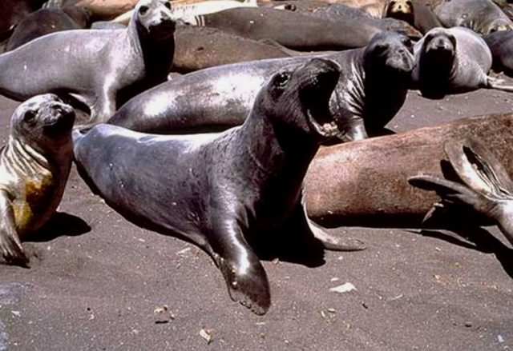
Північні морські слони розмножуються на узбережжях Каліфорнії, але проводять більшу частину свого часу у водах поблизу Аляски. Самці і самиці північних морських слонів мають різні шляхи міграції – самці притримуються певних траєкторій, в той час як самиці рухаються переслідуючи здобич.

10. Бабки (Anisoptera)
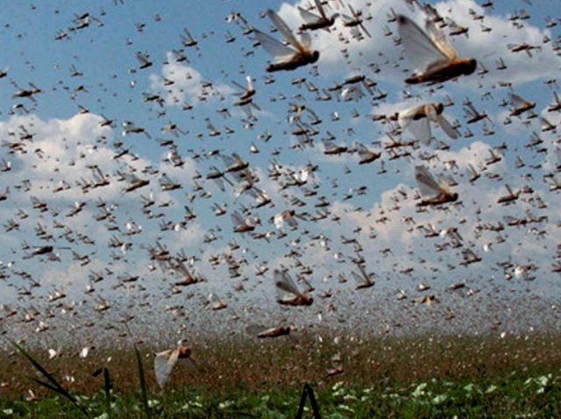
Бабки мігрують далі за будь-яку комаху. Як і у метелика монарха, шлях міграції бабки займає чотири покоління, розмножується комаха під час міграції. В сезон дощів вони мігрують з Індії в Уганду.

11. Гуска гірська, індійська гуска (Anser indicus)
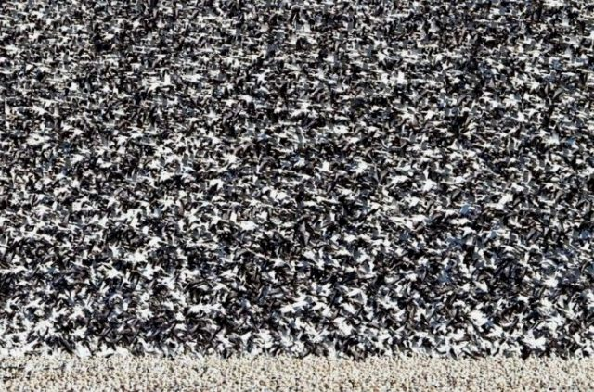
Гуска гірська здійснює найвищий у світі політ серед птахів, навіть вище ніж Еверест (8 848 м). Вони проводять літо в Монголії і, щоб зиму провести на півдні Індії, мігрують через Гімалаї.

12. Крячка полярна (Sterna paradisaea)
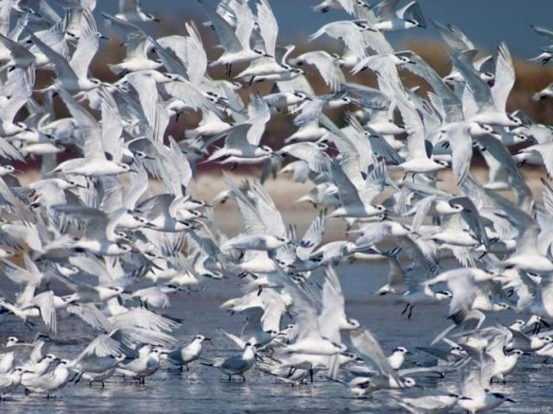
Полярні крячки роблять найдовшу міграцію за будь-яку тварину – 44000 милі за рік. Розмножуються вони в Гренландії протягом літа, потім летять на інший кінець світу, щоб провести південне літо в Антарктиді

Джерело інформації: http://factosvit.com.ua/12-epichnyh-migratsij-tvaryn/

